| UVODNA VEŽBA | Zadatak | 1 |
| --- | --- | --- |
| List | 1 |



Slika 1.: Oblici fličeva za preradu na klasičnim furnirskim noževima



Slika 2.: Oblici fliča iz pilanskog trupca

| UVODNA VEŽBA | Zadatak | 1 |
| --- | --- | --- |
| List | 2 |



a) b) c)

Slika 3.:Tipovi formiranja strugotine: a) Trakasta strugotina sa pukotinama;

b) Elementarna strugotina; c) Otkinuta strugotina



Slika 4.: Odnos noža i pritisne grede kod siječenja furnira



Slika 5: Šematski prikaz sila na nožu i pritisnoj gredi kod ljuštenja furnira

| UVODNA VEŽBA | Zadatak | 1 |
| --- | --- | --- |
| List | 3 |



FurnirskapločaStolarskaploča



LameliranodrvoLVL ploča



Lignofolploča

| UVODNA VEŽBA | Zadatak | 1 |
| --- | --- | --- |
| List | 4 |

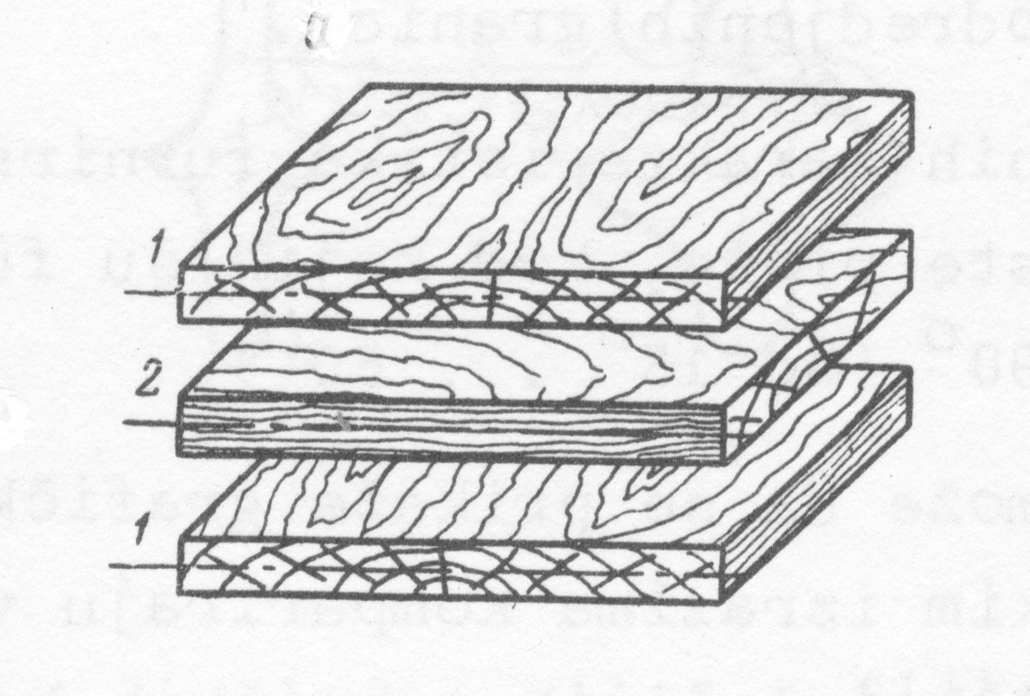

Slika 7.: Pravila konstrukcije furnirskih ploča

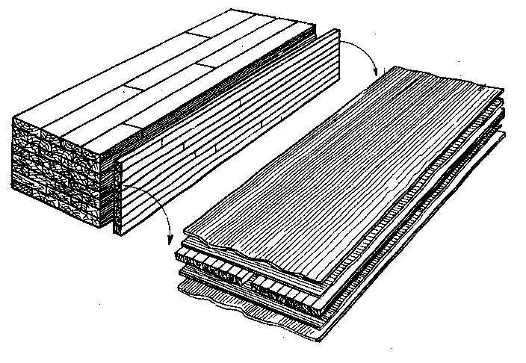

Slika 8.: Blok sistem za izradu srednjica za stolarske ploče

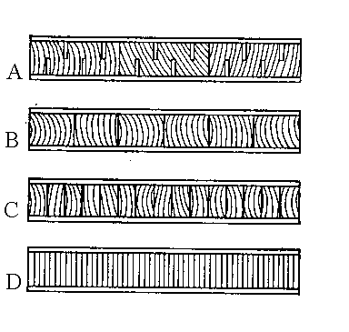

Slika9.:Načiniizradesrednjica: A-srednjicaodnarezanihdasaka, B-srednjicaodletava, C-srednjicaodletvica, D-srednjica od furnira

|  |  |  |
| --- | --- | --- |
|  |  |

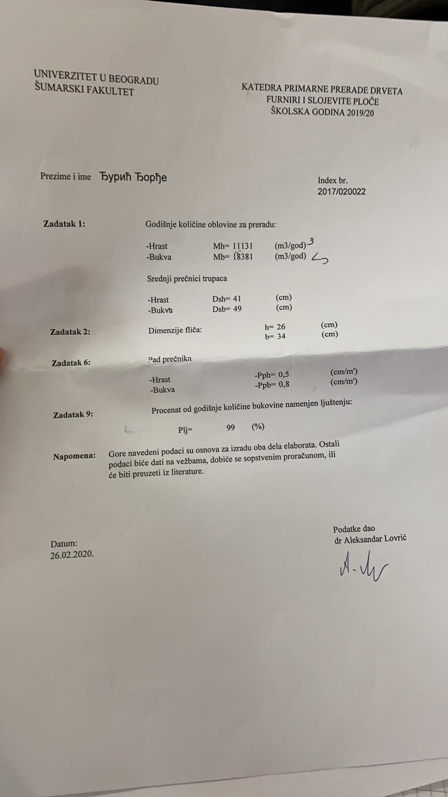

Projektovati stovarište oblovine namenjeno čuvanju i klasiranju tromesečne zalihe sirovine za sečeni i ljušteni furnir. Jedan deo oblovine namenjen je ljuštenju (zalihe za mesec dana) čuva se u bazenima potapanjem. Odnos širine i dužine stovarišta treba da bude približno 1:2.

* **Osnovini parametri:**

- broj radnih dana n=260

- godišnja količina oblovine za sečenje

- godišnja količina oblovine za ljuštenje

- procenat godišnje količine bukovine namenjene ljuštenju

- visina složaja:

Hrast

-dužina složaja:

Hrast Bukva

- ugao nagiba složaja

- širina složaja

- raspon krana

- koeficijent zapunjenosti:

Hrast

* **Osnovni parametri – proračun bazena**:

- dubina bazena

- dužina bazena

- širina bazena

Zadatak

List

2

1

PRORAČUN STOVARIŠTA OBLOVINE

Bukva

Bukva

* **Proračun:**

**- godišnja količina trupaca za sečenje i ljuštenje**

Hrast

- korigovana količina trupaca za sečenje

- korigovana količina trupaca za ljuštenje

– početna količina drveta za sečenje

- početna količina oblovine za ljuštenje

- procenat godišnje količine bukovine namenjen ljuštenju

Hrast

**- tromesečna zaliha trupaca za sečenje i ljuštenje**

Hrast

- tromesečna zaliha trupaca za sečenje

- tromesečna zaliha trupaca za ljuštenje

- korigovana količina trupaca za sečenje

- korigovana količina trupaca za ljuštenje

Hrast

Zadatak

List

2

2

PRORAČUN STOVARIŠTA OBLOVINE

Bukva

Bukva

Bukva

Bukva

**- količina trupaca za ljuštenje koja se čuva u bazenima (samo bukva)**

- količina trupaca za ljuštenje koja se čuva u bazenima

– tromesečna zaliha trupaca za ljuštenje

**- količina trupaca za ljuštenje koja se čuva u složajevima**

- količina trupaca za ljuštenje koja se čuva u složajevima

– tromesečna zaliha trupaca za ljuštenje

**- geometrijska zapremina složaja**

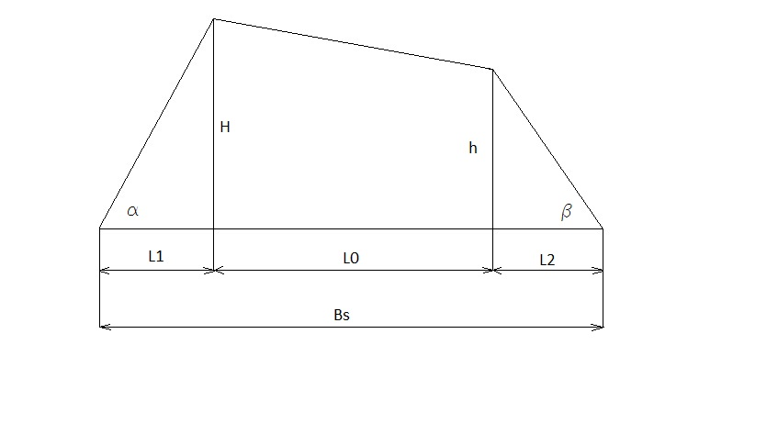

Zadatak

List

2

3

PRORAČUN STOVARIŠTA OBLOVINE

– geometrijska zapremina složaja

Hrast Bukva

Bs mora biti isto i za hrast i za bukvu

4

**- stvarna zapremina složaja**

- stvarna zapremina složaja

– geometrijska zapremina složaja

- koeficijent zapunjenosti složaja

Hrast

**- potreban broj složajeva**

Hrast

- potreban broj složajeva trupaca za sečeni furnir

- potreban broj složajeva trupaca za ljušteni furnir

- tromesečnazalihatrupacazasečenje

- tromesečnazalihatrupacazaljuštenje

- stvarna zapremina složaja trupaca za sečeni furnir

- stvarna zapremina složaja trupaca za ljušteni furnir

Zadatak

List

2

4

PRORAČUN STOVARIŠTA OBLOVINE

Bukva

Bukva

Hrast

složajeva

**- proračun bazena**

**- geometrijska zapremina bazena**

- geometrijska zapremina bazena

- širina bazena

- dužina bazena

- dubina bazena

**- stvarna zapremina bazena**

- stvarna zapremina bazena

- geometrijska zapremina bazena

- koeficijent zapunjenosti složaja

**- potreban broj bazena**

- potreban broj bazena

- količina trupaca za ljuštenje koja se čuva u bazenima

- stvarna zapremina bazena

Zadatak

List

2

5

PRORAČUN STOVARIŠTA OBLOVINE

Bukva

složajeva

bazena

* **Odnos dužine i širine stovarišta**

**- širina stovarišta**

- širina stovarišta

- širina složaja

**- dužina stovarišta**

- dužina stovarišta

- broj složajeva trupaca za sečeni furnir

- dužina trupaca za sečeni furnir

- broj trupaca za ljušteni furnir

- dužina trupaca za ljušteni furnir

- potreban broj bazena

- dužina bazena

PRORAČUN STOVARIŠTA OBLOVINE

2

Zadatak

6

List

| TEHNOLOGIJA IZRADE SEČENOG FURNIRA | Zadatak | 4 |
| --- | --- | --- |
| List | 1 |

Napraviti tabelarni pregled iskorišćavanja sirovine po fazama rada i operacijama.

* 1. Osnovni parametri
* Godišnja količina oblovine namenjena sečenju Ms’ =11978,760 m3
* Broj radnih dana godišnje n = 260 dana
* Broj smena s = 2
  1. Tehnološka karta operacija za izradu sečenog furnira

|  |
| --- |
| 1. Stovarište oblovine |
| ↓ |
| 2. Mehanička priprema |
| ↓ |
| 3. Hidrotermička priprema |
| ↓ |
| 4. Sečenje furnira |
| ↓ |
| 5. Sušenje |
| ↓ |
| 6. Obrada na paketnim makazama |
| ↓ |
| 7. Vezivanje |
| ↓ |
| 8. Merenje i obeležavanje |
| ↓ |
| 9. Magacin |

* 1. Tabela

|  |  |  |  |  |  |  |  |
| --- | --- | --- | --- | --- | --- | --- | --- |
| Faza rada/Operacija | | Otpada | | | Ostaje | | |
| Po smeni | | Godišnje | Po smeni | | Godišnje |
| % | m3 | m3 | % | m3 | m3 |
| Mehanička priprema | Prizmiranje | 15 | 3.256 | 1697.221 | 85 | 18.495 | 9617.588 |
| Čišćenje | 2 | 0.435 | 226.296 | 83 | 18.060 | 9391.292 |
| Sečenje furnira | h1 | 2,5 | 0.543 | 282.87 | 80,5 | 17.516 | 9108.422 |
| h2 | 12 | 2.611 | 1357.777 | 68,5 | 14.905 | 7750.644 |
| Sušenje | | 8,7 | 1.893 | 984.388 | 59,8 | 13.012 | 6766.256 |
| Obrada na paketnim makazama | | 17,5 | 3.907 | 1980.091 | 42,3 | 9.204 | 4786.164 |
| Ukupno | | 57,7 | 12.555 | 6528.645 | 42,3 | 9.204 | 4786.164 |

|  |  |  |  |
| --- | --- | --- | --- |
| Datum | Radio | Datum | Overio |
|  | Djordje djuric |  |  |

| PRORAČUN PROIZVODNOSTI I POTREBNOG BROJA FURNIRSKIH NOŽEVA | Zadatak | 5 |
| --- | --- | --- |
| List | 1 |

Izračunati proizvodnost furnirskog noža polazeći od oblika fliča. Izračunati horizontalno i vertikalno rastojanje (c0 i h0) između noža i pritisne grede.

* Godišnja količina fličeva za sečenje: Ms’’ = 9942,370 m3
* Broj radnih dana godišnje: b = 260 dana
* Broj smena: c = 2
* Radno vreme smene: T=450 min
* Debljina furnira: s = 0,5 mm
* Broj hodova furnirskog noža: n = 30-40
* Procenat iskorišćenja sirovine: a = 42,3 %
* Srednji prečnik hrastovine: Dsh = 41 cm
* Pad prečnika hrastovine: Pph = 0,5 cm/m

Proračun

1. Izračunati srednju širinu lista furnira za dati srednji prečnik, ako je minimalna širina lista furnira bmin = 10 cm, a list srednje širine se nalazi na ¼ visine fliča.

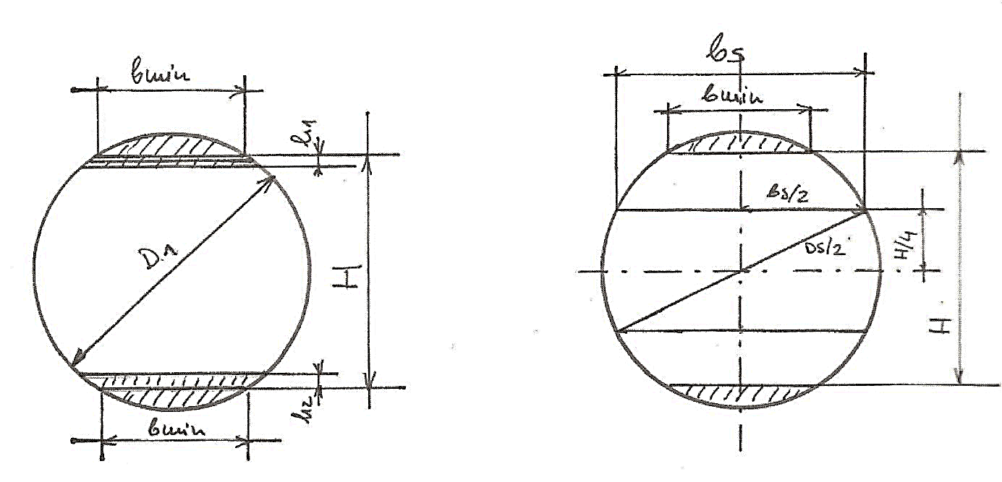

h1 = 5mm, h2 = 25mm

-Prečnik na tanjem kraju

|  |  |
| --- | --- |
|  | D1 – Prečnik trupca na tanjem kraju [cm]  Ds – Srednji prečnik trupca [cm]  Ltrs – Dužina trupca [m]  Pph – Pad prečnika [cm/m] |

| PRORAČUN PROIZVODNOSTI I POTREBNOG BROJA FURNIRSKIH NOŽEVA | Zadatak | 5 |
| --- | --- | --- |
| List | 2 |

-Visina fliča

|  |  |
| --- | --- |
|  | H – visina fliča [mm]  D1 – prečnik trupca na tanjem kraju [cm]  bmin – minimalna širina lista furnira [cm] |

-Srednja širina lista furnira

|  |  |
| --- | --- |
|  | bs – srednja širina lista furnira [mm]  Ds – srednji prečnik trupca [mm]  H – visina fliča [mm] |

**2. Broj listova furnira iz jednog fliča**

|  |  |
| --- | --- |
|  | Z – broj listova furnira iz jednog fliča [komada]  H – visina fliča [mm]  h1 – gubitak pri poravnavanju [mm]  h2 – otpadna daska [mm]  s – debljina lista furnira [mm] |

1. **Vreme utrošeno na sečenje jednog fliča**

|  |  |
| --- | --- |
|  | t3 – vreme utrošeno na sečenje jednog fliča [min]  Z – broj listova furnira iz jednog fliča [komada]  n – broj hodova furnirskog noža [prolaza] |

**4. Proizvodnost furnirskog noža u komadima listova furnira**

|  |  |
| --- | --- |
|  | Ekom – proizvodnost furnirskog noža [kom/smeni]  T – radno vreme smene [450 min]  k – koeficijent iskorišćenja smene 0,85  t – ukupno vreme obrade jednog fliča [min]  t1 – vreme potrebno za postavljanje jednog fliča [5 min/fliču]  t2 – vreme za razne provere [1-2 min]  t3 – efektivno vreme prerade [min]  tz – zastoj pri radu [0,5-1min] |
| t = t1 + t2 + t3 + tz  t = 5 + 2 + 30,523 + 1  t = 38,523 min |  |

| PRORAČUN PROIZVODNOSTI I POTREBNOG BROJA FURNIRSKIH NOŽEVA | Zadatak | 5 |
| --- | --- | --- |
| List | 3 |

1. **Proizvodnost furnirskog noža u m2 sirovog furnira**

|  |  |
| --- | --- |
| /smeni | – proizvodnost furnirskog noža [m2/smeni]  Ekom – proizvodnost furnirskog noža [kom/smeni]  bs – srednja širina lista furnira [m]  Ltrs – dužina trupca [4m] |

1. **Proizvodnost furnirskog noža u m3 sirovog furnira**

|  |  |
| --- | --- |
| /smeni | – proizvodnost furnirskog noža [m3]  s – debljina lista furnira [m] |

1. **Potreban broj furnirskih noževa**

|  |  |
| --- | --- |
|  | N – potreban broj furnirskih noževa [kom]  Ms’’ – godišnja količina fličeva za sečenje [m3]  – proizvodnost furnirskog noža [m3/smeni]  b – broj radnih dana godišnje [260 dana]  c – broj smena u toku dana [2 smene] |

1. **Količina sirovog furnira u m2 koji se dobije iz 1 m3 sirovine**

|  |  |
| --- | --- |
|  | F – količina sirovog furnira  a – procenat iskorišćenja sirovine [%]  s – debljina lista furnira [mm] |

1. **Odnos noža i pritisne grede**



|  |  |
| --- | --- |
|  | α – leđni ugao [°]  β – ugao oštenja [°]  δ – ugao rezanja [°] |

| PRORAČUN PROIZVODNOSTI I POTREBNOG BROJA FURNIRSKIH NOŽEVA | Zadatak | 5 |
| --- | --- | --- |
| List | 4 |

* 1. **Stepen pritiska**

|  |  |
| --- | --- |
|  | – stepen pritiska  s – debljina lista furnira [mm]  – najkraće rastojanje između vrha noža i pritisne grede [mm] |

* 1. **Vertikalno rastojanje noža i pritisne grede**

|  |  |
| --- | --- |
|  | h0 – vertikalno rastojanje noža i pritisne grede [mm]  s0 – najkraće rastojanje noža i pritisne grede [mm]  δ – ugao rezanja [°] |

* 1. **Horizontalon rastojanje noža i pritisne grede**

|  |  |
| --- | --- |
|  | c0 – horizontalno rastojanje noža i pritisne grede [mm]  s0 – najkraće rastojanje noža i pritisne grede [mm]  δ – ugao rezanja [°] |

|  |  |  |  |
| --- | --- | --- | --- |
| Datum | Radio | Datum | Overio |
|  | Djordje djuric |  |  |

Odreditikapacitetibrojsušarazasušenjesečenogfurnira.

* **Osnovniparametri**

- godišnjakoličinafurnirakojadolazinasušenje

- brojradnih dana godišnje

- brojsmena

* **Karakteristikesušare**

- tip – sušarasavaljcimasauzdužnimulaganjemfurnira

- sušaraje u modularnomsistemu (dužinamodula 2 m), sastoji se od ulazne zone, grejne

zone (10 - 24 m), zone hlađenjaiizlazne zone.

- širinamodula

- brojsušara mora bitiusvojensatačnošću 0,8

- pored uslovatačnosti, sušara mora imatioptimalnedimenzije

- brojetaža u koje se ulažefurnir

- smatrati da jezapunjenostsušarepodužinipotpuna

**1. Srednjaproizvodnostsušare**

- koeficijent iskorišćenja radnog vremena

- koeficijent zapunjenosti sušare po širini

- radno vreme sušare

- ukupanbrojlistovafurniranapoprečnompresekusušare

- debljina furnira

- srednja širina lista furnira

- usvojena dužina sušare 22

- vreme prolaska furnira kroz sušaru (usvojeno na osnovudijagramazasušaresavaljcima)

– zaokružuje se nanajniži ceo broj (kom)

- širina sušare

- srednja širina lista furnira

Zadatak

Zadatak

List

List

6

3

1

2

KAPACITET I BROJ SUŠARA ZA SEČENI FURNIR

PPRORAČUN VREMENA ZAGREVANJA FLIČA PO METODI KOLLMANN

List

Zadatak

4

1

UVODNA VEŽBA

Datum

Overio

Crtao

Datum

Bukva

Bukva

Bukva

Bukva

Bukva

Bukva

6

2

List

Zadatak

Datum

Matić Darko

Radio

17.10.2013.

Overio

Datum

Matić Darko

31.10.2012.

Overio

Datum

Radio

Datum

3

List

3

Zadatak

Bukva

Bukva

- dužina

- šitina

- dubina

Bukva

Bukva

Bukva

Bukva

Overio

Datum

Radio

Datum

3

List

4

Zadatak

Ivan Ostojić

29.10.2012.

06.11.2013.

Overio

Datum

Radio

Datum

Matić Darko

Datum

Radio

Datum

5

List

6

Zadatak

Matić Darko

Overio

06.11.2013

Bukva

Bukva

Bukva

KAPACITET I BROJ SUŠARA ZA SEČENI FURNIR

2

List

6

Zadatak

- usvojeni broj etaža

- broj listova furnira koji se istovremeno mogu postaviti u jednoj etaži

**2. Brojsušara -**

- godišnja količina sirovog furnira koji dolazi na sušenje

- srednja proizvodnost sušare

- broj radnih dana godišnje 260

- broj smena – 2

Proračun je pogrešan, a i broj sušara je max. 2

Proračunati broj i kapacitet paketnih makaza za završnu obradu furnira i postaviti ih u liniji. U liniju ili van nje postaviti ksiloplan uređaj za automatsko merenje kvadrature paketa. Projektovati magacinski proctor za čuvanje tromesečne zalihe furnira.

* **Osnovni parametri**

- godišnjakoličinafurnirakoja se obrađujenapaketnimmakazama

- godišnja količina furnira koja se skladišti u magacinu

- broj radnih dana godišnje

- broj smena

- usvojiti jedan Ksiloplan uređaj

- usvojiti jedan uređaj za vezivanje paketa

- jedna paleta furnira ima zapreminu od , a slažu se 3 palete jedna na drugu

- euro – paleta ima dimenzije

* **Proračun**

**1. Srednjaproizvodnostpaketnihmakaza -**

- radno vreme smene

– koeficijent iskorišćenja radnog vremena

- broj listova u paketu

- zapremina srednjeg lista furnira

- vreme obrade jednog paketa

- srednja širina lista furnira

- dužina trupaca za sečenje

– debljina lista furnira

Zadatak

Zadatak

List

List

7

3

1

2

ZAVRŠNA OBRADA I ČUVANJE FURNIRA

PPRORAČUN VREMENA ZAGREVANJA FLIČA PO METODI KOLLMANN

ZAVRŠNA OBRADA I ČUVANJE FURNIRA

2

List

**2. Brojpaketnihmakaza –**

– godišnjakoličinafurnirakoja se obrađujenapaketnimmakazama

– srednjaproizvodnostpaketnihmakaza

- broj radnih dana godišnje

- broj smena dnevno –

**3. Potrebanbrojsložajeva u magacinu**

- godišnja količina koja se skladišti u magacinu

- zapremina jednog složaja

7

Zadatak

Djordje djuric

TEHNOLOGIJA IZRADE LJUŠTENOG FURNIRA

Napravititabelarnipreglediskorišćenjasirovine po fazamaradaioperacije. Takođeizračunatipotrebanbrojmašina za krećenjetrupaca, kao I proizvodnostmašine za okoravanje.

* Stovarišteoblovine
* Hidrotermičkapriprema
* Mehaničkapriprema - kraćenje
  + okoravanje
* Centriranjetrupaca
* Ljuštenje
* Lagerovanjefurnirskogplatna
* Mokremakaze za platno
* Mokremakaze za korisnekrpe
* Sušenje
* Suvemakaze
* Obradasljubnica
* Sortiranjeislaganje
* Spajanjefurnira u formate
* Nanošenjelepka – kuhinjalepka
* 15. Presovanjeploča
* 16. Kondicioniranje
* 17. Formatizovanje
* 18. Popravka I krpljenje
* 19. Egaliziranje
* 20. Klasiranjeiobeležavanje
* 21. Magacioniranje

TEHNOLOGIJA IZRADE LJUŠTENOG FURNIRA

* **Osnovniparametri:**

**-** godišnja količina oblovine

- broj radnih dana godišnje dana

- broj smena

**- količinaoblovinekoja se preradizavremejednesmene**

|  |  |  |  |  |  |  |
| --- | --- | --- | --- | --- | --- | --- |
| Faza rada - operacije | Otpada | | | Ostaje | | |
| Po smeni | | Godišnje | Po smeni | | Godišnje |
| % | m3 | m3 | % | m3 | m3 |
| Mehanička priprema | 3.36 | 1.17 | 611.42 | 96.64 | 33.818 | 17585.764 |
| Ljuštenje | 17.56 | 6.145 | 3195.426 | 79.08 | 27.673 | 14390.337 |
| Mokre makaze | 8.73 | 3.055 | 1588.614 | 70.35 | 24.61 | 12801.723 |
| Usušenje | 6.53 | 2.285 | 1188.276 | 63.82 | 22.33 | 11613.446 |
| Suve makaze | 1.1 | 0.384 | 200.169 | 62.72 | 21.94 | 11413.277 |
| Obrada sljubnica | 5.86 | 2.05 | 1066.355 | 56.86 | 19.89 | 10346.922 |
| Upresovanje | 2.7 | 0.944 | 491.324 | 54.16 | 18.953 | 9855.598 |
| Formatizovanje | 5.5 | 1.924 | 1000.845 | 48.66 | 17.028 | 8854.752 |
| Brušenje | 3.38 | 1.182 | 615.065 | 45.28 | 15.845 | 8239.687 |
| Ostali tehnološki gubici | 4.45 | 1.557 | 809.774 | 40.83 | 14.288 | 7429.912 |
| Suma | 59.17 | 20.706 | 10767.277 | 40.83 | 14.288 | 7429.912 |

TEHNOLOGIJA IZRADE LJUŠTENOG FURNIRA

**1. Broj trupaca namenjen za ljuštenje**

- godišnja količina oblovine

- broj radnih dana

- broj smena

- zapremina jednog trupca

**2. Potreban broj trupaca za kraćenje**

- broj trupaca namenjen za kraćenje

- proizvodnost mašine za kraćenje trupaca

- radno vreme smene

- koeficijent iskorišćenja radnog vremena 0

- vreme prerade jednog trupca

TEHNOLOGIJA IZRADE LJUŠTENOG FURNIRA

**2.1. Vremenskazauzetostmašine**

- potreban broj trupaca za kraćenje

- radno vreme smene

**3. Broj trupaca posmeni**

- prosečan broj trupčića iz jednog trupca

- broj trupaca namenjen za ljuštenje

**4. Proizvodnost mašine za okoravanje sa rotirajućim glavama**

- srednja ponderivana vrednost dužine trupčića –

- pomer trupčića

- koeficijent iskorišćenja radnog vremena

- koeficijent zapunjenosti mašine

- zapremina trupčića

Datum